Информация к проекту решения по заявлению:
1.12. Гуляевой В. Б.
Земельный участок:
адрес: Новосибирская обл, г Новосибирск, Ленинский р-н, ул 2-я Шоссейная, дом 182а;
кадастровый квартал. 54:35:061575;
площадь- 650 кв.м.;

Планшет № 864
Зонирование: Подзона специализированной многоэтажной общественной застройки (ОД-4.3)
Запрос: «для индивидуального жилищного строительства (2.1)»
Планируется: оформление земельного участка в собственность

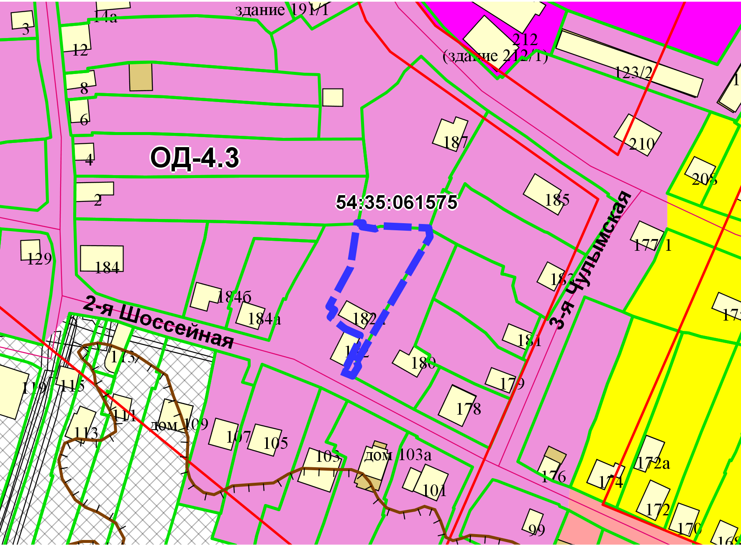
Приложения к заявлению:

